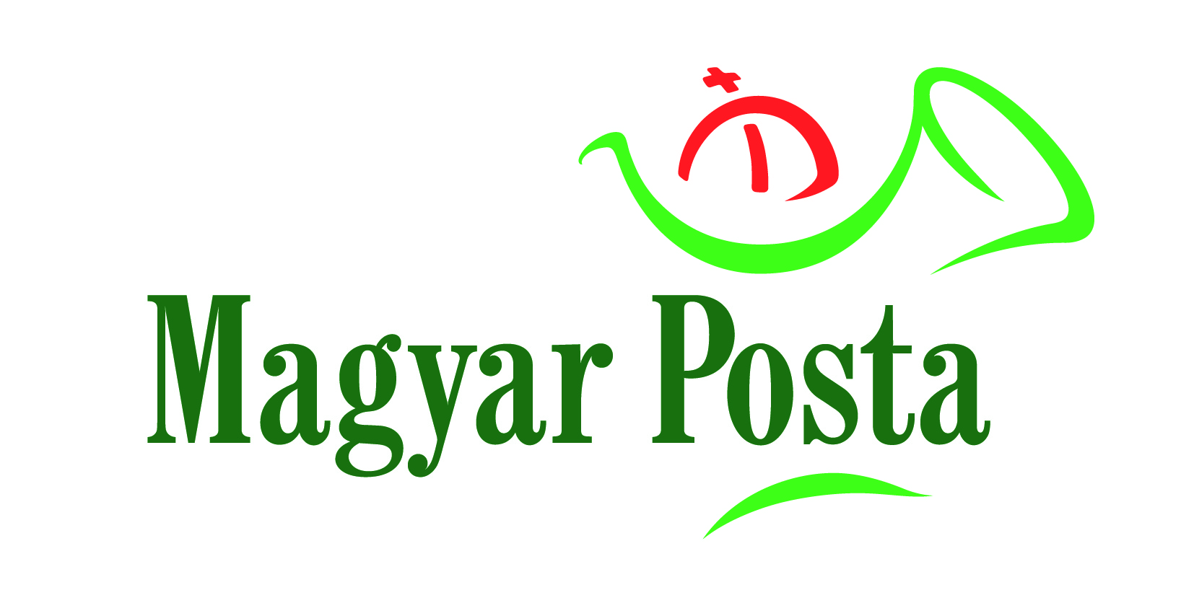

## MEGHÍVÓ

Tisztelettel meghívjuk Önt az

első magyar mesterséges égitest, a Masat-1 sikeres pályára állása tiszteletére készült emlékbélyeg és emlékérme

ünnepélyes kibocsátására.

**Időpont: 2012. április 12. csütörtök 12.30 óra**

**Helyszín: Budapesti Műszaki és Gazdaságtudományi Egyetem,**

**Q épület, aula**

(1117 Budapest, Magyar tudósok körútja 2.)

A kibocsátást megelőzően 10.30-12.00 óra között szakmai előadások keretében ismerkedhetnek meg az első magyar műholddal és történetével.

(Q épület II.emelet, Simonyi Károly terem)

Részvételére feltétlenül számítunk!

|  |  |  |
| --- | --- | --- |
| Dr. Simon András sk.  kommunikációs igazgató  Magyar Nemzeti Bank | Péceli Gábor sk.  rektor  Budapesti Műszaki és Gazdaságtudományi Egyetem | Varga Dezső sk. vezérigazgató-helyettes  Magyar Posta |

Részvételi szándékát kérjük, hogy 2012. április 6-ig szíveskedjék jelezni a

<https://kutatas.bme.hu/portal/content/reg0412> címen.